Псковская область
Островский район
«Воронцовская волость»

ПАСПОРТ
воинского захоронения

- Место и дата захоронения: Россия, Псковская область, Островский район, д. Врёв. Произведены перезахоронения в 1954 году.

2. Тип захоронения: Братская могила.

3. Размеры захоронения и форма: Ширина-5 м., длина-7 м. Имеет металлическое ограждение. Состояние захоронения - удовлетворительное.

4. Краткое описание памятника (надгробия) на захоронении: Бетонный памятник в виде усечённой пирамиды со звездой. Высота памятника -2 м. Территория захоронения выложена плиткой. Установлен в 1958 году. Техническоесостояние- неудовлетворительное. Установлены мемориальный щит с фамилиями погибших.

5. Количество захороненных:
Всего | В том числе по категориям |  |  |  |  |  | Примечание
Всего | военнослужащих |  | участников сопротивления |  | жертв войны |  | Примечание
Всего | известных | неизвестных | известных | неизвестных | известных | неизвестных | Примечание
150 | 144 | 6

6. Персональные сведения о захороненных:
№ п/п | Воинское звание | Фамилия  Имя  Отчество | Дата рождения | Место рождения | Воинские части | Дата гибели | Место захоронения | Перезахоронения
 | рядовой | Ганюшкин  Николай  Михайлович | 01.01.1911 | Мордовская АССР, Ельниковский район |  | 23.06.1944 | д. Врев | 1957г. д. Некрасово
 | рядовой | Абрамов  Иван  Абрамович | 01.01.1926 |  |  | 02.07.1944 | д. Врев | д. Танцы
 | рядовой | Авдеев  Степан  Данилович |  |  |  | 02.03.1944 | д. Врев | д. Погост
 | сержант | Андриенко  Антон  Павлович |  |  |  | 06.03.1944 | д. Врев | д. Танцы
 | мл.сержант | Антонов  Михаил  Никанорович | 01.01.1918 |  |  | 12.01.1944 | д. Врев | с.Сталки
 | рядовой | Антонов  Николай  Васильевич |  |  |  | 11.01.1944 | д. Врев | д. Шишонки
 | рядовой | Арутюнян  Андраник  Богатович | 01.01.1918 |  |  | 23.01.1944 | д. Врев | д. Ракитовка
 | рядовой | Балагура  Фндрей  Кузьмич |  |  |  | 03.04.1944 | д. Врев | д. Токарёво
 | рядовой | Баслаков  Егор  Васильевич |  |  |  | 23.06.1944 | д. Врев | д. Некрасово
 | рядовой | Битюков  Иван  Трофимович |  |  |  | 02.07.1944 | д. Врев | д. Танцы
 | рядовой | Блинов  Семен  Васильевич |  |  |  | 23.06.1944 | д. Врев | д. Ракитовка
 | мл.сержант | Бакин  Иван  Семенович |  |  |  | 02.04.1944 | д. Врев | д. Токарёво
 | рядовой | Борисов  Иван  Степанович | 01.01.1910 |  |  | 14.04.1944 | д. Врев | д. Жидёнкино
 | рядовой | Будылин  Григорий  Максимович |  |  |  | 22.06.1944 | д. Врев | д. Русаки
 | рядовой | Вакулюп  Евдоким  Владимирович |  |  |  | 23.01.1944 | д. Врев | д. Некрасово
 | ст.сержант | Василевский  Дмитрий  Васильевич | 02.01.1900 |  |  | 16.04.1944 | д. Врев | д. Жедёнкино
 | рядовой | Высоцкий  Геннадий  Володьевич |  |  |  | 19.06.1944 | д. Врев | д. Шишонки
 | ефрейтор | Великова  Валентина  Дмитриевна |  |  |  | 17.07.1944 | д. Врев | д. Шишлово
 | рядовой | Гаврилов  Петр  Гаврилович |  |  |  | 03.07.1944 | д. Врев | д. Русаки
 |  | Гапеев  Георгий  Антонович | 01.01.1923 |  |  | 23.06.1944 | д. Врев | д. Ракитовка
 | рядовой | Гамерян  Сергей  Гегамович | 01.01.1923 |  |  | 23.06.1944 | д. Врев | д. Некрасово
 | рядовой | Гордеев  Кузьма  Гордеевич |  |  |  | 23.06.1944 | д. Врев | д. Некрасово
 | рядовой | Гришенюк  Павел  Артемович |  |  |  | 13.06.1944 | д. Врев | д. Подсевы
 | старшина | Гусеев  Иван  Иванович |  |  |  | 23.06.1944 | д. Врев | д. Ракитовка
 | майор | Давидовский  Иван  Тимофеевич |  |  |  |  | д. Врев | д. Поташкино
 | рядовой | Демедюк  Андрей  Иванович |  |  |  | 03.07.1944 | д. Врев | д. Некрасово
 | рядовой | Демчук  Василий  Александрович |  |  |  | 14.06.1944 | д. Врев | д. Терегаево
 | лейтенант | Дрожевский  Лука  Дорофеевич |  |  |  | 02.03.1944 | д. Врев | д. Погост-Врев
 | старшина | Должинов  Федор  Нефедович | 01.01.1906 |  |  | 07.05.1944 | д. Врев | д. Погост-Врев
 | рядовой | Драницын  Александр  Михайлович | 01.01.1902 |  |  | 14.04.1944 | д. Врев | д. Жиденкино
 | рядовой | Дукач  Ефим  Тимофеевич |  |  |  | 27.06.1944 | д. Врев | д. Танцы
 | сержант | Дурнов  Николай  Евгеньевич |  |  |  | 06.03.1944 | д. Врев | д.Погост-Врев
 | рядовой | Елисеев  Егор  Григорьевич |  |  |  | 01.02.1944 | д. Врев | г. Остров
 | сержант | Жунусов  Моженек |  |  |  | 02.06.1944 | д. Врев | д. Танцы
 | рядовой | Зандрос  Борис  Прокофьевич |  |  |  | 27.06.1944 | д. Врев | д. Танцы
 | ст.лейтенант | Зарецкий  Александр  Давидович |  |  |  | 23.06.1944 | д. Врев | д. Некрасово
 | мл.сержант | Зырянов  Матвей  Захарович | 01.01.1901 |  |  | 07.03.1944 | д. Врев | с. Подсевы
 | ст.сержант | Зюзько  Митрофан  Иванович | 01.01.1915 |  |  | 18.03.1944 | д. Врев | д. Юцы
 | гл.лейтенант | Иванченко  Григорий  Пантелеевич | 01.01.1922 |  |  | 05.04.1944 | д. Врев | д. Павлово
 | рядовой | Иванов  Евгений  Васильевич | 01.01.1925 |  |  | 25.04.1944 | д. Врев | д. Погост-Врев
 |  | Иванов  Илья  Алексеевич |  |  |  | 08.06.1944 | д. Врев | д. Некрасово
 | рядовой | Игнатьев  Иван  Михайлович | 01.01.1923 |  |  | 13.05.1944 | д. Врев | д. Погост-Врев
 | рядовой | Иднятулов  Хирис  Хитванович | 01.01.1924 |  |  | 02.03.1944 | д. Врев | д. Погост-Врев
 | рядовой | Иптубаев  Алишпас | 01.01.1912 |  |  | 23.07.1944 | д. Врев | д. Некрасово
 | рядовой | Исаков  Егор  Петрович |  |  |  | 07.03.1944 | д. Врев | д. Подсевы
 | рядовой | Казанков  Иосиф  Иванович | 01.01.1904 |  |  | 23.06.1944 | д. Врев | д. Ракитовка
 | сержант | Каманьев  Семен  Иванович |  |  |  | 22.06.1944 | д. Врев | д. Ракитовка
 | рядовой | Каменев  Ефим  Андреевич |  |  |  | 03.02.1944 | д. Врев | г. Остров
 | рядовой | Карасев  Николай  Дмитриевич |  |  |  | 23.06.1944 | д. Врев | д. Ракитовка
 | лейтенант | Кириллов  Евгений  Кириллович |  |  |  | 06.05.1944 | д. Врев | д. Подсевы
 | рядовой | Коваленко  Захар  Васильевич |  |  |  | 23.06.1944 | д. Врев | д. Ракитовка
 | сержант | Ковенив  Михаил  Григорьевич | 01.01.1919 |  |  | 01.02.1944 | д. Врев | д. Токарево
 | рядовой | Кокшарев  Иван  Алексеевич |  |  |  | 23.06.1944 | д. Врев | д. Некрасово
 | рядовой | Кордюков  Иван  Петрович |  |  |  | 24.06.1944 | д. Врев | д. Терегаево
 | мл.лейтенант | Коробков  Сергей  Яковлевич | 01.01.1907 |  |  | 26.04.1944 | д. Врев | д. Погост-Врев
 | сержант | Коршунов  Алексей  Сергеевич |  |  |  | 23.06.1944 | д. Врев | д. Ракитовка
 | рядовой | Кржинов  Айбакер |  |  |  | 23.06.1944 | д. Врев | д. Некрасово
 | рядовой | Круглов  Александр  Григорьевич |  |  |  | 07.03.1944 | д. Врев | д. Подсевы
 | рядовой | Крутько  Андрей  Васильевич | 01.01.1923 |  |  | 26.03.1944 | д. Врев | д. Гостены
 |  | Кудряшов  Яков  Иванович |  |  |  | 28.10.1944 | д. Врев | д. Живоглядово
 | рядовой | Кузнецов  Степан  Филоретович |  |  |  |  | д. Врев | д. Русаки
 | рядовой | Купрюшкин  Яков  Егорович |  |  |  | 02.03.1944 | д. Врев | д. Погост-Врев
 |  | Куранов  Иван  Семенович |  |  |  | 23.06.1944 | д. Врев | д. Ракитовка
 | рядовой | Курочкин  Михаил  Григорьевич |  |  |  | 07.03.1944 | д. Врев | д. Подсевы
 | сержант | Лавров  Сергей  Филиппович | 01.01.1910 |  |  | 05.06.1944 | д. Врев | д. Шишонки
 | рядовой | Леженеков  Алексей  Евстафьевич |  |  |  | 03.03.1944 | д. Врев | д. Островицы
 | рядовой | Листопад  Петр  Семенович |  |  |  | 24.06.1944 | д. Врев | д. Русаки
 | мл.сержант | Лонин  Прокопий  Венедиктович |  |  |  | 02.03.1944 | д. Врев | д. Погост-Врев
 | рядовой | Лях  Алексей  Никифорович |  |  |  | 23.06.1944 | д. Врев | д. Ракитовка
 | сержант | Лазаренко  Николай  Савельевич |  |  |  | 29.04.1944 | д. Врев | д. Понюшино
 | лейтенант | Маркеленков  Иван  Филиппович | 01.01.1909 |  |  | 07.03.1944 | д. Врев | д. Некрасово
 | рядовой | Махов  Иван  Григорьевич |  |  |  | 07.03.1944 | д. Врев | д. Подсевы
 | ефрейтор | Моисеев  Владимир  Сергеевич | 01.01.1925 |  |  | 23.06.1944 | д. Врев | д. Подсевы
 | рядовой | Моисеенков  Павел  Михайлович | 01.01.1911 |  |  | 06.05.1944 | д. Врев | д. Погост-Врев
 | рядовой | Молчан  Леонтий  Степанович |  |  |  | 05.03.1944 | д. Врев | д. Погост-Врев
 | сержант | Мухачев  Александр  Винидиктович |  |  |  | 13.04.1944 | д. Врев | д. Гораи
 | рядовой | Набоков  Василий  Александрович | 01.01.1921 |  |  | 07.03.1944 | д. Врев | д. Подсевы
 | рядовой | Наумец  Василий  Харитонович |  |  |  | 04.06.1944 | д. Врев | д. Танцы
 | рядовой | Неряжев  Александр  Ильич |  |  |  | 07.03.1944 | д. Врев | д. Подсевы
 | рядовой | Николаевский  Степан  Васильевич |  |  |  | 07.03.1944 | д. Врев | д. Погост-Врев
 | рядовой | Обухов  Алексей  Павлович | 01.01.1924 |  |  | 07.03.1944 | д. Врев | д. Подсевы
 | сержант | Осетров  Константин  Михайлович |  |  |  | 07.03.1944 | д. Врев | д. Подсевы
 | сержант | Орлов  Василий  Матвеевич | 01.01.1904 |  |  | 23.06.1944 | д. Врев | д. Ракитовка
 | рядовой | Осмаков  Тарвер |  |  |  | 23.06.1944 | д. Врев | д. Русаки
 | лейтенант | Огнев  Роман  Андреевич | 01.01.1915 |  |  | 27.04.1944 | д. Врев | д. Погост-Врев
 | рядовой | Павлов  Петр  Андреевич |  |  |  | 16.06.1944 | д. Врев | д. Шишонки
 | рядовой | Панасюк  Тимофей  Евтухович | 01.01.1921 |  |  | 24.08.1944 | д. Врев | с. Высоцкое
 | рядовой | Переллицын  Ефим  Максимович |  |  |  | 01.04.1944 | д. Врев | д. Токарево
 | ст.сержант | Поляков  Петр  Михайлович | 01.01.1922 |  |  | 05.06.1944 | д. Врев | д. Шишонки
 | рядовой | Петров  Семен  Яковлевич |  |  |  | 23.06.1944 | д. Врев | д. Некрасово
 | мл.сержант | Пономарев  Михаил  Афанасьевич | 01.01.1924 |  |  | 06.03.1944 | д. Врев | д. Подсевы
 | рядовой | Пронин  Михаил  Игнатьевич |  |  |  | 27.06.1944 | д. Врев | д. Танцы
 |  | Паращин  Д.  Д. |  |  |  | 01.01.1944 | д. Врев | 1,5км.южн.д.Понюшино
 | сержант | Рослов  Иван  Павлович |  |  |  | 07.03.1944 | д. Врев | д. Подсевы
 | сержант | Рыжих  Петр  Иннокентьевич |  |  |  | 03.04.1944 | д. Врев | д. Токарево
 | сефрейтор | Рынжев  Сергей  Иванович |  |  |  | 13.04.1944 | д. Врев | д. Горани
 | сержант | Савельев  Павел  Дмитриевич | 01.01.1922 |  |  | 05.06.1944 | д. Врев | д. Шишонки
 | рядовой | Савин  Яков  Леонтьевич |  |  |  | 16.05.1944 | д. Врев | д. Некрасово
 | лейтенант | Савинский  Дмитрий  Александрович | 01.01.1923 |  |  | 19.05.1944 | д. Врев | д. Живденково
 | сержант | Сальков  Владимир  Иванович | 01.01.1923 |  |  | 08.05.1944 | д. Врев | д. Погост-Врев
 | рядовой | Самко  Михаил  Васильевич |  |  |  | 23.06.1944 | д. Врев | д. Некрасово
 | мл.сержант | Сафронов  Александр  Васильевич |  |  |  | 02.03.1944 | д. Врев | д. Погост-Врев
 | рядовой | Сафронов  Александр  Иванович |  |  |  | 07.03.1944 | д. Врев | д. Подсевы
 | рядовой | Сердалиев  Сатвой |  |  |  | 23.06.1944 | д. Врев | д. Некрасово
 | рядовой | Сивых  Федор  Иванович | 01.01.1911 |  |  | 23.06.1944 | д. Врев | д. Некрасово
 | рядовой | Силаев  Борис  Алексеевич |  |  |  | 13.04.1944 | д. Врев | д. Горани
 | рядовой | Силонов  Иван  Ильич |  |  |  | 07.03.1944 | д. Врев | д. Подсевы
 | рядовой | Слепков  Николай  Григорьевич |  |  |  | 07.03.1944 | д. Врев | д. Подсевы
 | рядовой | Смолковский  Алексей  Сидорович |  |  |  | 27.06.1944 | д. Врев | д. Русаки
 | рядовой | Совянин  Иван  Ефимович |  |  |  | 07.03.1944 | д. Врев | д. Подсевы
 | ефрейтор | Степанов  Иван  Степанович | 01.01.1907 |  |  | 23.06.1944 | д. Врев | д. Некрасово
 | рядовой | Стренетов  Алексей  Иванович |  |  |  | 14.05.1944 | д. Врев | д. Погост-Врев
 | рядовой | Степанов  Александр  Тихонович |  |  |  | 04.05.1944 | д. Врев | д. Погост-Врев
 | рядовой | Терентьев  Николай  Яковлевич |  |  |  | 07.03.1944 | д. Врев | д. Подсевы
 | ефрейтор | Титов  Василий  Андреевич |  |  |  | 17.06.1944 | д. Врев | д. Мокрицы
 | рядовой | Тихонов  Федор  Семенович |  |  |  |  | д. Врев
 | рядовой | Толюк  Борис  Леонтьевич |  |  |  |  | д. Врев
 |  | Трухин  Александр  Манахович |  |  |  |  | д. Врев
 | рядовой | Трушников  Михаил  Яковлевич |  |  |  |  | д. Врев
 | рядовой | Туксумбаев  Бекет |  |  |  |  | д. Врев
 | рядовой | Тушик  Степан  Яковлевич |  |  |  |  | д. Врев
 | мл. командир | Тесляр  Григорий  Борисович | 01.01.1923 |  |  |  | д. Врев
 |  | Торгашев  В.  Е. |  |  |  |  | д. Врев
 | сержант | Федоренко  Петр  Васильевич | 01.01.1917 |  |  |  | д. Врев
 | офицер | Федоров  Егор  Федорович | 01.01.1909 |  |  |  | д. Врев
 | сержант | Филиппов  Иван  Филиппович |  |  |  |  | д. Врев
 | рядовой | Хайдаров  Гашлян  Хайдарович |  |  |  |  | д. Врев
 | рядовой | Цесюк  Дмитрий  Андреевич |  |  |  | 23.06.1944 | д. Врев | д. Некрасово
 | капитан | Чайкин  Илья  Александрович | 01.01.1909 |  |  |  | д. Врев
 | рядовой | Чвиров  Василий  Иванович |  |  |  |  | д. Врев
 | рядовой | Червинский  Андрей  Федорович |  |  |  |  | д. Врев
 | мл.сержант | Чистяков  Аркадий  Александрович |  |  |  |  | д. Врев
 | ст.лейтенант | Черемных  Виктор  Александрович | 01.01.1921 |  |  |  | д. Врев
 | красноармеец | Чемоданов  Александр  Иванович |  |  |  |  | д. Врев
 | ст.лейтенант | Широков  Александр  Семенович |  |  |  |  | д. Врев
 | рядовой | Шишлов  Александр  Адамович |  |  |  |  | д. Врев
 |  | Шутов  Г.  Е. | 01.01.1994 |  |  |  | д. Врев
 | партизан | Семенов  Павел  Семенович | 01.01.1916 |  |  |  | д. Врев
 |  | Дмитриев  Геннадий  Артемович |  |  |  |  | д. Врев
 |  | Дмитриев  Иван  Ефимович | 01.01.1908 |  |  |  | д. Врев
 | красноармеец | Маслов  Дмитрий  Федотович |  |  |  |  | д. Врев
 | красноармеец | Никитин  Григорий  Петрович |  | д. Р.Молотово Челябинская обл. |  | 07.03.1944 | д. Врев | д. Подсевы
 | мл. сержант | Гловацкий  Анатолий  Павлович |  | г. Молотов Молотовской обл. |  | 23.06.1944 | д. Врев | д. Ракитовка
 |  | Семенов  Алексей  Семенович | 01.01.1926 |  |  |  | д. Врев

7. Над данным захоронением шефствует: Администрация сельского поселения «Воронцовская волость»

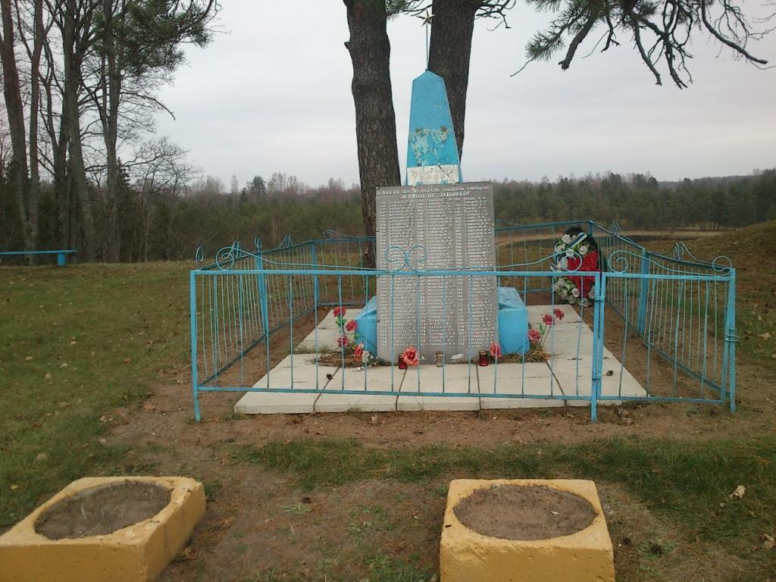
8. Фотоснимок захоронения

ВрИД начальника отдела военного комиссариата Псковской области по г.Острову, Островскому, Палкинскому и Пыталовскому районам
__________________ /Гайшук С.А../

М.П.

9. Схема расположения захоронения:
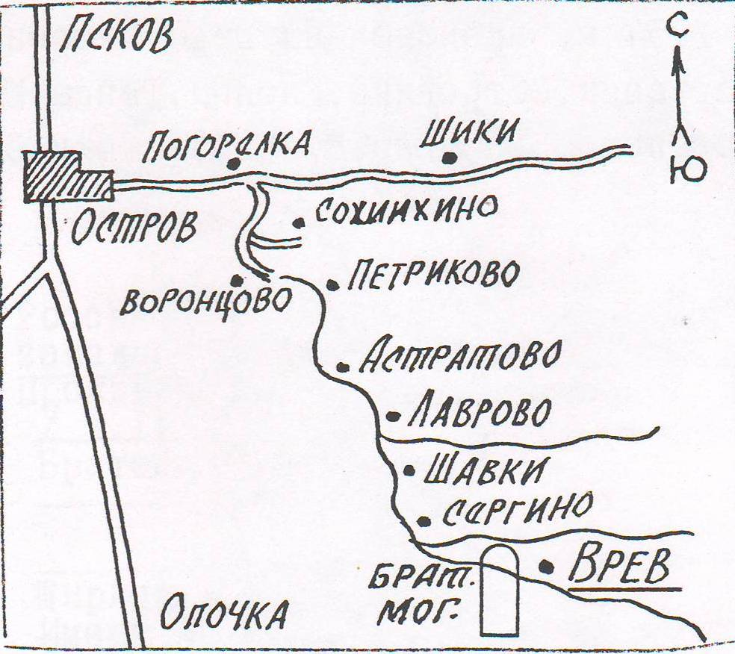

Глава администрации Островского района

_______________________/Мищенков П.Г./

М.П.

